**ZADANIE 9**

Lokálne potraviny sa rozhodli, že zistia spokojnosť s poskytnutými službami u svojich zákazníkov. Pri

východe z predajne nainštalovali box, v ktorom zákazník vyjadrí svoju spokojnosť / nespokojnosť pomocou dotykovej obrazovky. Všetky vyjadrenia sa zapíšu do textového súboru. Vyjadrenia sú v textovom súbore ***spokojnost_1.txt***. Na každom riadku je jedno vyjadrenie zákazníka. Vyjadrenie obsahuje čas zaznamenania v tvare **hodina:minúta**, potom nasleduje jedna medzera a text **áno** alebo **nie** podľa toho, či bol zákazník spokojný alebo nespokojný. V súbore sú vyjadrenia z viacerých dní.

Ukážka časti vstupného textového súboru **spokojnost_1.txt**:

08:39 áno

06:47 áno

10:52 áno

14:55 nie

15:30 nie

10:53 áno

Vytvorte program, ktorý:

* zistí a vypíše celkový počet negatívnych vyjadrení
* zistí a vypíše, počas ktorej hodiny je najviac nespokojných zákazníkov a ich absolútny počet
* zistí a vypíše počet nespokojných zákazníkov pre jednotlivé hodiny počas dňa, ale len tie, ku ktorým existujú vyjadrenia
* vykreslí histogram počtu nespokojných zákazníkov vo všetkých hodinách dňa. Na osi x budú napísané hodiny v tvare 00 až 23. Grafická plocha má veľkosť 480x520 pixelov a nevadí nám, že v prípade vysokej nespokojnosti sa údaje nezmestia do zobrazovanej plochy. Viď ukážku.

Ukážka histogramu:

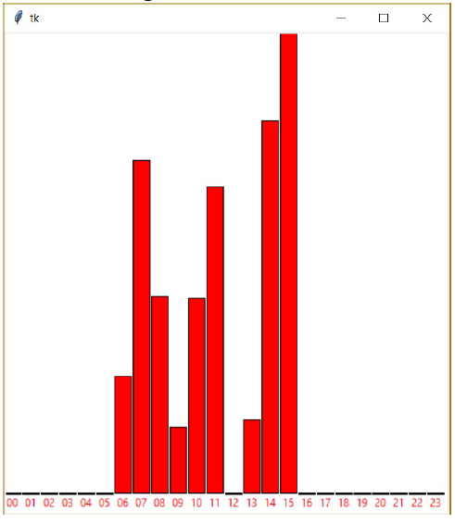

**ZADANIE 10**

V matematike i programovaní sa často stretávame s výrazmi so zátvorkami. Ak je týchto zátvoriek viacero, často sa stávajú neprehľadnými – nevieme, ktorá zátvorka má kde koniec. Vytvorte program, ktorý v zadanom zápise zobrazí príslušné zátvorky rovnakou farbou. Zápis okrem okrúhlych zátvoriek môže obsahovať rôzne znaky. S iným typom zátvoriek nepočítame.

Vlastnosti programu:

Načíta zápis so zátvorkami z klávesnice a vypíše ho do grafickej plochy.

Vypíše, či je zadaný výraz správne uzátvorkovaný.

Výraz je správne uzátvorkovaný vtedy, keď spĺňa dve podmienky:

1. každá ľavá zátvorka má práve jednu pravú zátvorku,

2. pravá zátvorka nasleduje po svojej ľavej zátvorke,

Napríklad ((xx)y(xx)) je správne uzátvorkovaný, (aa))bb( nie je správne uzátvorkovaný.

Ak je výraz správne uzátvorkovaný, zobrazí príslušné zátvorky rovnakou farbou. Môžeme

predpokladať, že nebude potrebné použiť viac ako 7 farieb.

Ukážka programu:

